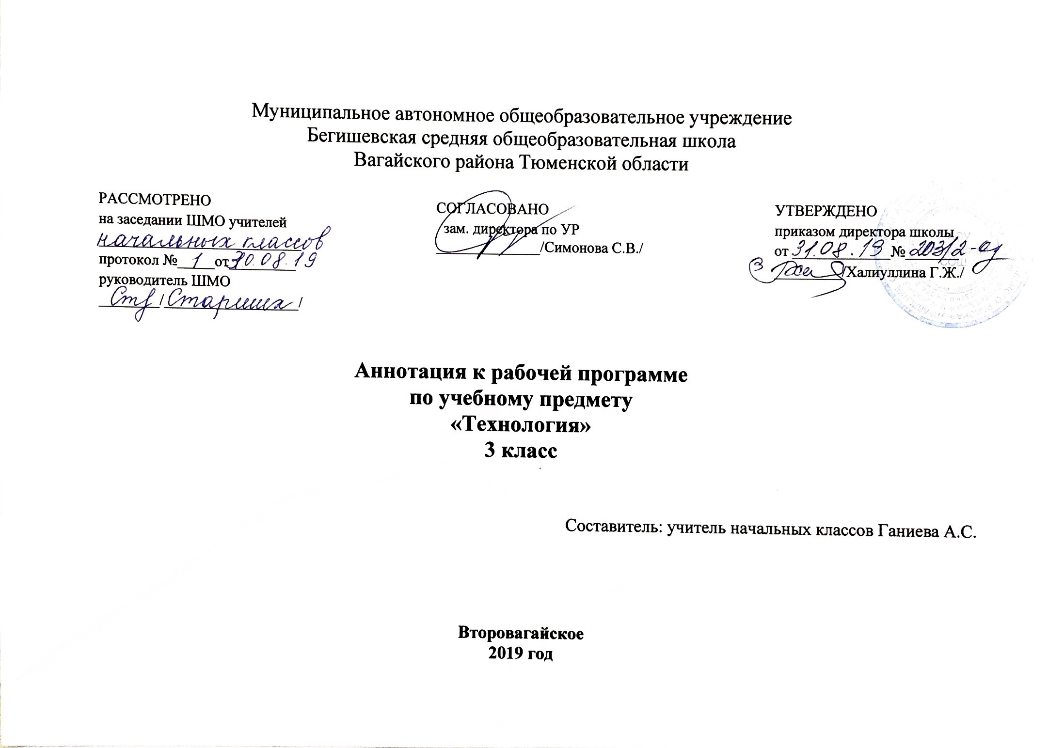
Аннотация к рабочей программе «Технология»

Рабочая программа учебного предмета «Технология» в 3 классе составлена на основе следующих документов:
- Закон Российской Федерации «Об образовании в Российской Федерации» от 29.12.2012 №273 (в редакции от 26.07.2019);
- Федеральный государственный образовательный стандарт начального общего образования (утвержден приказом Министерства образования и науки РФ от 06.10.2009г. пр.№373 (с изменениями на 31.12.2015г);
- Основная образовательная программа начального общего образования Муниципального автономного общеобразовательного учреждения Бегишевская средняя общеобразовательная школа Вагайского района Тюменской области;
- Примерная программа начального общего образования по технологии;
- Учебный план начального общего образования Муниципального автономного общеобразовательного учреждения Бегишевской средней общеобразовательной школы Вагайского района Тюменской области.
Данная программа «Технология» для учащихся 3 класса разработана на основе примерной программы «Технология» (авторы Рагозина Т.М., Гринева А.А., Кузнецова И.Л. – М.:Акадекнига/Учебник, 2012), рекомендованной Министерством образования и науки РФ и является адаптированной. Составлена в соответствии с Федеральными государственными образовательными стандартами образования и учебным планом образовательного учреждения.
Программа рассчитана на 34 часа в год (1 час в неделю).

Цель и задачи изучения предмета
Цель: формирование у обучающихся представлений о материалах и инструментах, о свойствах материалов.
Задачи:
- развивать сенсорику, мелкую моторику рук, пространственное воображение, техническое и логическое мышление, глазомер; способность ориентироваться в информации разного вида;
- осваивать знания о роли трудовой деятельности человека в преобразовании окружающего мира, первоначальные представления о мире профессий;
- овладевать начальными технологическими знаниями, трудовыми умениями и навыками, опытом практической деятельности по созданию личностно и общественно значимых объектов труда; способами планирования организации трудовой деятельности, объективной оценки своей работы;
- воспитывать трудолюбие, уважительное отношение к людям и результатам их труда, интерес к информационной и коммуникационной деятельности; практическое применение правил сотрудничества в коллективной деятельности.

Итоговый контроль
Выставки работ учащихся.

